Моделирование глобальной конкуренции с учетом действий инфлюенторов как новых агентов отраслевого рынка
Е.А. Клёнов,
аспирант, eaklenov@gmail.com
МАИ, Москва
В работе исследуется новый подход к решению задач конкурентного анализа, основанный на моделировании глобальной конкуренции в отрасли. Классические теоретико-игровые модели анализа конкуренции не учитывают всю полноту сил, действующих в отрасли. Попытка решения проблемы предпринята в работах М.Портера, определившего конкуренцию в отрасли, как взаимодействие пяти сил: основных игроков, продуктов-заменителей, новых игроков, поставщиков и потребителей.
Тем не менее, для современных рыночных систем модель М.Портера оказывается неполной. С целью развития модели в работе предлагается ввести новые силы, расширяющие модель М.Портера за счет комплементоров, производящих дополняющую продукцию к основной, и инфлюенторов, оказывающих влияние на конкурентоспособность продукции и, как следствие, увеличивающих или уменьшающих прибыль компании.

We study a new approach to solving the problems of competitive analysis, based on modeling of global competition in the industry. Classic game theoretic model of competition analysis does not take into account the full forces at work in the industry. Trying to solve the problem made in M.Portera work, determine the competition in the industry, as the interaction of the five forces: the main players, substitute products, new players, suppliers and consumers. However, for the modern market systems M.Portera model is incomplete. In order to develop the model we propose to introduce new forces, extending the model by M.Portera Complements, pro-plaguing complementary products to the core, and inflyuentorov affecting the competitiveness of the products and, as a consequence, increase or decrease the company's profits.
Целью данной работы является создание инструментария конкурентного анализа, то есть методического, математического и программного обеспечения системы поддержки принятия решений на базе моделирования глобальной конкуренции на основных этапах жизненного цикла высокотехнологичной продукции аэрокосмической отрасли.
Решение задач конкурентного анализа относится к современной теории принятия решений. Лица принимающие решения (ЛПР) должны располагать необходимой и достаточной информацией (о новых технологиях, основных конкурентах, возможных рисках и др.), а также иметь время для её обработки и принятия оптимальных решений. Для моделирования и оптимизации сложных систем особое внимание уделяется компьютерному моделированию, в частности, имитационному и агентному моделированию. Современные агентные модели базируются на теории игр.
К классическим теоретико-игровым моделям анализа конкуренции относят модели Ж.Бертрана, Г.Штакельберга и О.Курно. Данные модели применимы в условиях олигополии, то есть в условиях доминирования малого количества игроков (агентов). Для проведения конкурентного анализа задаются общие параметры игры, после чего исследуются состояния равновесия модели (по Дж.Нэшу) при стремлении достижения игроками своих целей (например, максимум прибыли или минимум издержек) с учетом действий других игроков. Однако эти модели не учитывают всю полноту сил, действующих в отрасли. Попытка решения проблемы предпринята в работах М.Портера, определившего конкуренцию в отрасли, как взаимодействие пяти сил (модель анализа пяти сил М.Портера): – основных игроков, – продуктов-заменителей, – новых игроков, – поставщиков, – потребителей [1].
Однако для современных рыночных систем модель М.Портера оказывается неполной. С целью развития модели в работе предлагается ввести новые силы, расширяющие кортеж сил/агентов {,,,,} за счет комплементоров – {}, производящих дополняющую продукцию к основной (А.Бранденбургер, Б.Нейлбафф) [2], и инфлюенторов – {}, оказывающих влияние на конкурентоспособность продукции. В аэрокосмической отрасли в роли комплементоров выступают, в частности, аэродромы, аэропорты, авианосцы, производители топлива, подготовительные кадровые организации, а в роли инфлюенторов, в свою очередь, выступают, удовлетворенные потребители, социальные сети, СМИ и другие агенты рынка. Комплементоры и инфлюенторы, не являются прямыми участниками конкурентной борьбы в отрасли, однако влияют на конкурентоспособность выпускаемой игроками продукции (рис. 1).
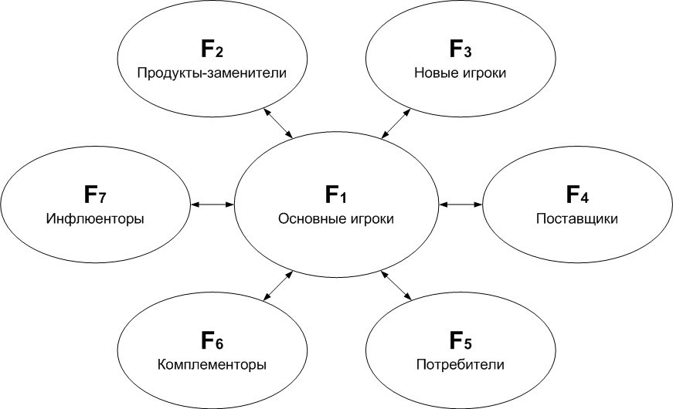
рис. 1 Новая модель конкурентного анализа (с участием комплементоров и инфлюенторов)
При анализе кортежа {} обнаруживается, что отдельные агенты также могут образовывать собственную структуру, в которой они становятся основными игроками, позволяет постулировать аксиому о самоподобии и иерархичности рыночных подсистем, преобразуя классическую модель конкуренции (М.Портера) в модель глобальной конкуренции [3], представленную на рис. 2.

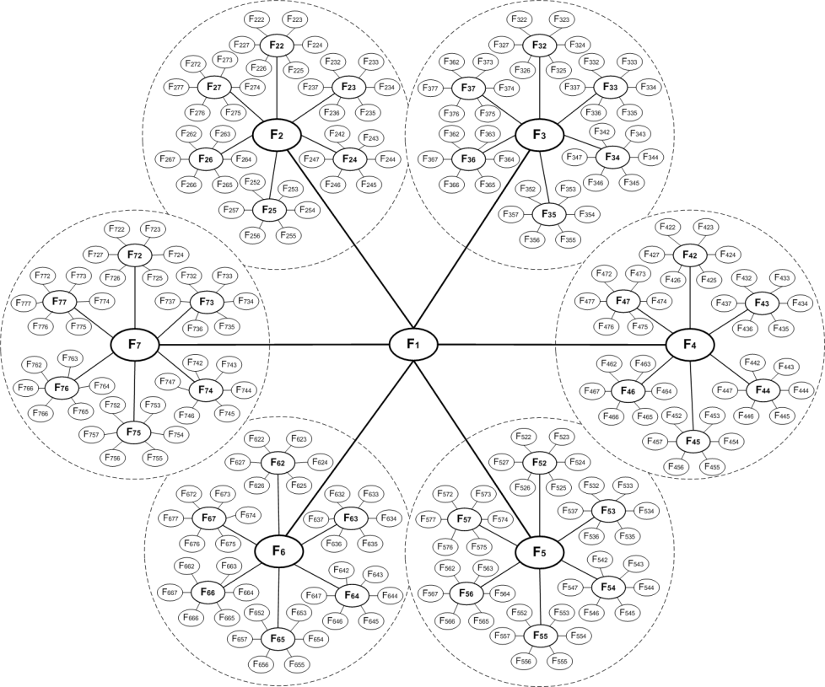
рис. 2 Модель глобальной конкуренции на отраслевом рынке
Моделирование конкуренции проводится с использованием математического аппарата теории игр. Математическая модель конкуренции задается как кортеж элементов
Здесь , где – множество агентов, являющихся игроками в многошаговой некооперативной игре. В роли агентов выступают компании, соответствующие силам, наследующие их свойства, и взаимодействующие между собой. Для анализа конкуренции в аэрокосмической отрасли используется теоретико-игровая модель глобальной конкуренции, построенная на основе модели олигополии О.Курно.
Одним из условий применения данной модели является выпуск конкурентами однородной продукции. В результате, на основе предложенной здесь модели, на отраслевом рынке конкурируют производителей (основные игроки, продукты-заменители и новые игроки).
Конкуренция в отрасли может быть представлена в виде гиперкомплексной динамической системы, то есть как многоуровневый фрактальный нагруженный граф, вершинами которого являются элементы системы (игроки), а ребрами – взаимосвязи между ними. Ресурсами, перемещаемыми во времени по ребрам такого графа, являются: продукция компании, комплектующие, финансовые средства и др.
Взаимодействие между парой агентов определяется соотношением , здесь в случае взаимодействия на одном иерархическом уровне. Значение зависит от таких параметров интеллектуального агента как: 1) тип агента/силы, 2) существующие аналоги, 3) статус агента вследствие действий инфлюенторов и др. Для анализа действий отдельных агентов, например, в случае увеличения объема выпуска продукции или уменьшения издержек, задается набор функций . Список основных характеристик взаимодействия между парой агентов, а также действий отдельных агентов представлен в табл. 1.
При построении модели задается число уровней иерархии, период прогнозирования, общие параметры игры – функции спроса и предложения, определяется множество сил и агентов на каждом иерархическом уровне, и для каждого игрока – объем выпуска продукции и издержки, а также – набор действий игроков. За период моделирования агенты выполняют набор действий соответствующих функциям и/или , с учетом действий других игроков. Набор действий ограничен ресурсами, выделяемыми компанией с учетом заданной стратегии и бюджета, а также временным интервалом. Одновременно могут выполняться несколько действий; возможна пауза (период бездействия) для анализа действий конкурентов, а также – отмена начатого действия в случае его неэффективности.
Поскольку каждое действие агента направлено на максимизацию прибыли компании, то оптимальной стратегией компании при заданных ограничениях является последовательность шагов:
Полученный набор действий рассматривается здесь как одна из четырех возможных конкурентных стратегий: 1) – стратегия лидер, 2) – бросающий вызов лидеру, 3) – следующего за лидером, 4) – стратегия специализации.

Таблица 1
Характеристики взаимодействия между парой агентов
Сила {} | input | Характеристика взаимодействия
, , |  | Изменить объем выпуска продукции
--״-- |  | Изменить порог допустимых издержек
--״-- |  | Изменить характеристики продукта
--״-- |  | Изменить объем закупок комплектующих
--״-- |  | Взаимодействовать с новым поставщиком
--״-- |  | Изменить объем продаж продукции
--״-- |  | Вывести новую продукцию на рынок
--״-- |  | Взаимодействовать с новым потребителем
--״-- |  | Продвигать новый продукт на рынок
 |  | Изменить стоимость комплектующих
--״-- |  | Изменить объем производимых комплектующих
--״-- |  | Взаимодействовать с новыми игроками
 |  | Изменить спрос на продукцию
--״-- |  | Взаимодействовать с новыми игроками
 |  | Изменить стоимость дополняющей продукции
--״-- |  | Взаимодействовать с новыми игроками
 |  | Дать положительный отзыв о продукте
--״-- |  | Дать отрицательный отзыв о продукте

Методика конкурентного анализа позволяет анализировать качество и конкурентоспособность продукции на основных этапах жизненного цикла: а) научно-техническом, б) технологическом, в) рыночном. Концептуальная схема применения модели глобальной конкуренции на основных этапах жизненного цикла ОАТ представлена на рис. 3.
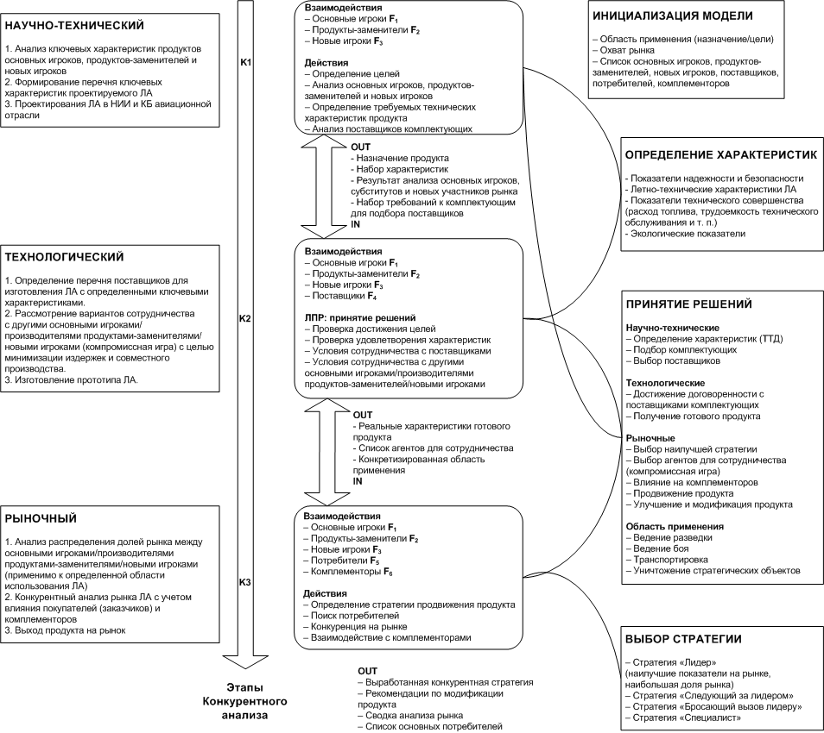
рис. 3 Схема применения модели глобальной конкуренции на основных этапах жизненного цикла продукции
Для достижения конкурентных преимуществ компании производителя высокотехнологичной продукции ОАТ в работе предложены методы управления характеристиками продукта (показателями качества), позволяющие расширить его функциональные возможности, либо сконцентрироваться на специальных свойствах, переводящих продукт в новую рыночную нишу, привлекающую дополнительную аудиторию потребителей. Поскольку конкурентные преимущества предполагают наличие уникальных характеристик продукта, отличающих его от конкурентов, то при моделировании глобальной конкуренции вводятся новые характеристики, определяемые методом экспертных оценок. Например, это использование новых комплектующих, задающих такие характеристики на научно-техническом или технологическом этапах производства, которые позволяют модернизировать или создавать инновационный продукт.
Для реализации программной части системы используется программный каркас Django, в основе которого лежит высокоуровневый язык программирования общего назначения Python. В качестве системы управления базами данных используется MySQL, а в качестве веб-сервера – nginx. Для запуска Django-приложения, передачи ему запроса от пользователя и возвращения ответа используется стандарт взаимодействия Python-программ и веб-сервра Web Server Gateway Interface (WSGI), а именно одна из его реализаций uWSGI. Таким образом, схема взаимодействия пользователя с приложением реализована следующим образом: [пользователь] → [веб-сервер (nginx)] → [сокет] → [uWSGI] → [Django] → [База данных].
В основе ПАК лежит трехуровневая архитектура (рис. 4) – архитектурная модель, предполагающая наличие трех компонентов: клиента (слой клиента – пользовательский интерфейс), сервера приложений (слой логики – модуль автоматизированного сбора данных и система поддержки принятия решений) и сервера базы данных (слой данных – хранилище большого объема данных).
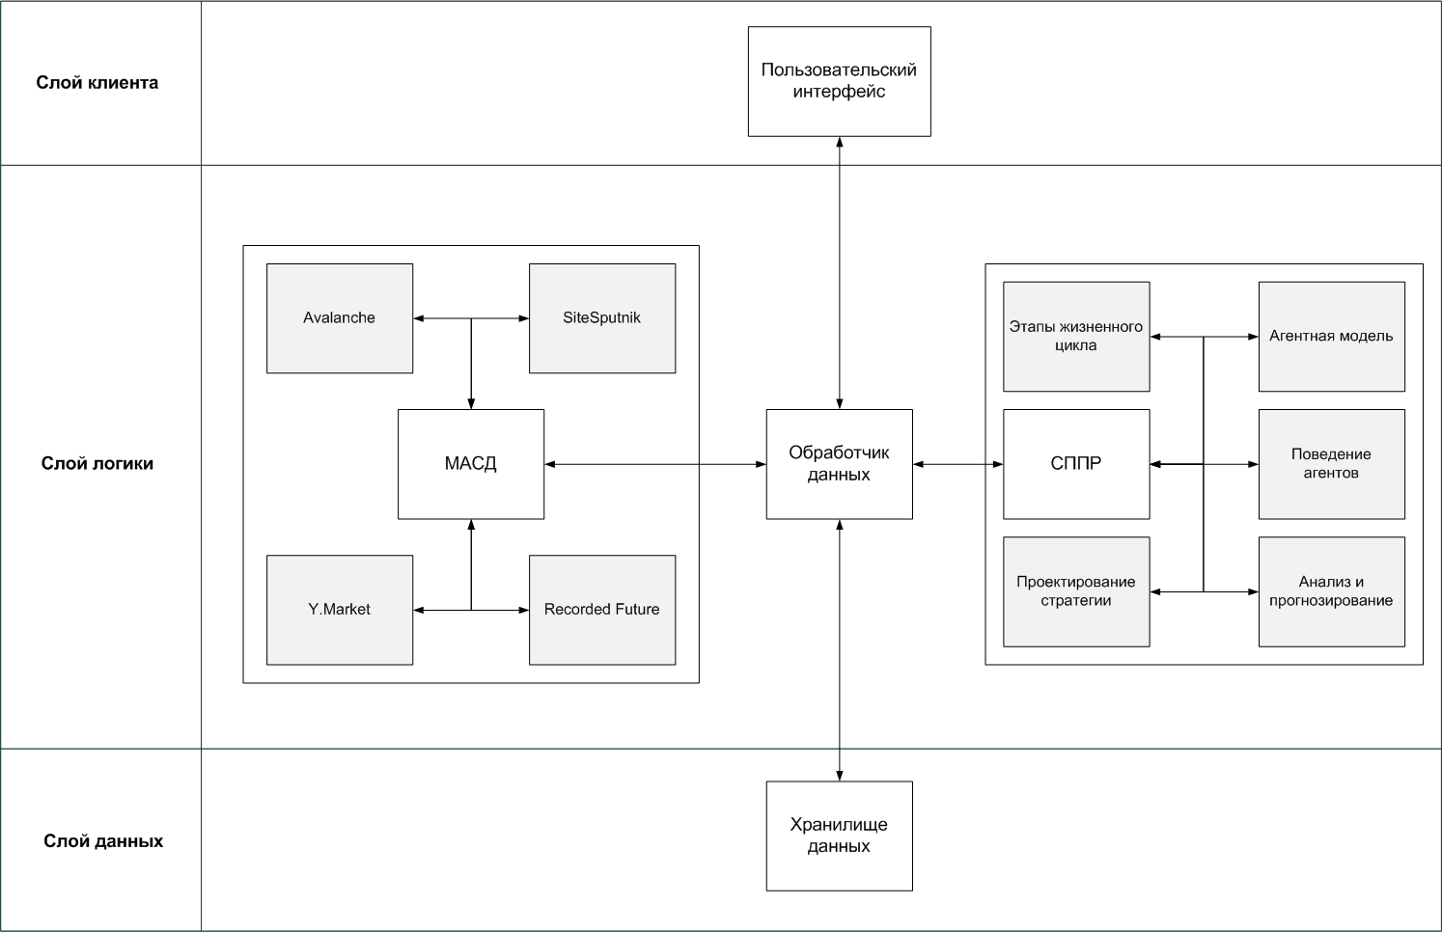
рис. 4 Архитектура ПАК Competition
Система поддержки принятия решений (СППР) построена на основе модели глобальной конкуренции. СППР решает задачи проектирования оптимальной конкурентной стратегии, прогнозирования состояния отраслевых рынков и оценки показателей конкурентоспособности высокотехнологичной продукции на основных этапах жизненного цикла.
Для поддержки эффективной работы СППР необходимо располагать большим объемом релевантных данных. Накопление таких данных происходит с использованием разработанного модуля автоматизированного сбора данных (МАСД). Принципиальная схема работы СППР и МАСД, интегрированных в состав ПАК для проведения конкурентного анализа представлен диаграммой потоков данных (рис. 5).
Компоненты обработки данных в МАСД построены на основе ETL-процесса (Extract – Извлечение, Transform – Преобразование, Load – Загрузка). За сбор данных отвечают интегрированные в МАСД специальные программные средства с помощью разработанного API: система конкурентной разведки Avalanche, программа поиска, сбора, мониторинга и анализа информации SiteSputnik, а также сервис сравнения характеристик товаров и их цен Яндекс.Маркет.
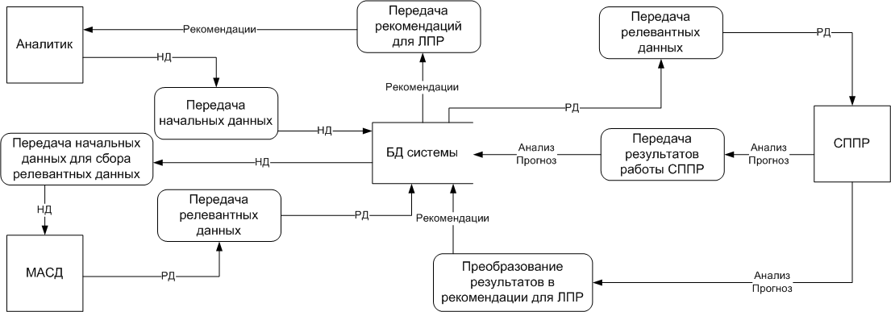
рис. 5 Принципиальная схема работы ПАК Competition
В основе разработанного пользовательского интерфейса нашли отражение ключевые принципы построения информационной архитектуры. Интерфейс представлен формами ввода и вывода данных и состоит из основного блока (настройки параметров отраслевого рынка, добавление агентов, определение формата вывода данных и др.), блока построения модели глобальной конкуренции и блока редактирования характеристик и связей между агентами.
Разработанный программно-аппаратный комплекс был использован для проведения конкурентного анализа в трех системах аэрокосмической отрасли: а) летательных аппаратов как объектов авиационной техники; б) медицинских информационных систем, используемых в авиации и космонавтике; в) носимых и встраиваемых устройствах цифровой медицины.
Так, например, для системы объектов авиационной техники была построена модель ГДС глобальной конкуренции (рис. 6), состоящая из трех уровней иерархии: N₁ – истребителей 5-го поколения (F-22 Raptor – США, ПАК ФА T-50 – Россия, Chengdu J-20 – Китай), N₂ – беспилотных летательных аппаратов (MQ-1 Predator – США, Скат – Россия, HERMES 1500 – Израиль) и N₃ – микродирижаблей и аэростатов (Ирбис – Россия, Рысь – Россия, Гепард – Россия).
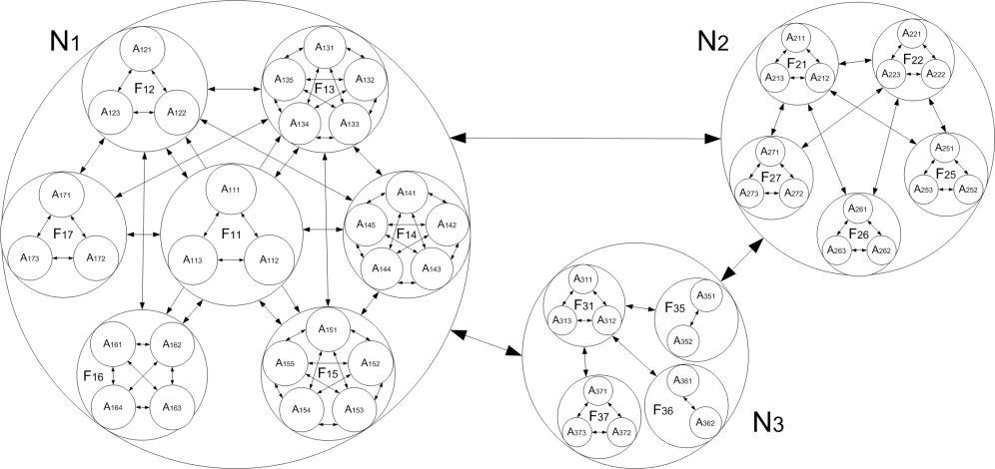
рис. 6 Принципиальная схема работы ПАК Competition
В работе предложена новая методика анализа конкуренции в отрасли на основе следующих преобразований классической модели конкуренции: введены самоподобные иерархические рыночные подсистемы и новые силы конкурентной борьбы – комплементоры, инфлюенторы. Также была разработана агентная модель глобальной конкуренции, включающая в себя предложенные автором модификации, а также – концептуальная схема применения модели на основных этапах жизненного цикла продукции: научно-техническом, технологическом, рыночном. Полученные результаты были положены в основу программно-аппаратного комплекса Competition, и позволяют решать прикладные задачи конкурентного анализа производителей объектов аэрокосмической отрасли. Разработанное ПО использовалось при анализе глобальной конкуренции для действующих предприятий аэрокосмической промышленности и показало свою эффективность.

Литература
- Портер М. Конкуренция. – М.: Издательский дом «Вильямс», 2005. – 608 с.
- Brandenburger A.M., Nalebuff B.J. Co-opetition: A revolutionary mindset that combines competition and cooperation. - NY: Currency Doubleday, 1998. - 288p
- Бабенко Е.А., Клёнов Е.А. Математическое моделирование и инструментарий конкурентного анализа высокотехнологичного рынка // В трудах 13-ой международной конференции «Системы проектирования, технологической подготовки производства и управления этапами жизненного цикла промышленного продукта (CAD/CAM/PDM – 2013)», 15-17 октября 2013 года, М.: ООО «Аналитик». – 2013.

